Математика.
Краткосрочный план урока № 51.
Предмет: Математика  Урок: 51 |  | Школа: КГУ «Школа-лицей» отдела образования акимата города Лисаковска
Дата: 30.11.2020г. |  | ФИО учителя: Урузбаева К.И.
Класс: 4 «А» |  | Количество  присутствующих: 24 |  | Количество  отсутствующих:
Раздел (сквозная тема): |  | Раздел 2А. Умножение и деление «Культурное наследие».
Тема урока: |  | Письменное деление многозначных чисел на двузначное число. Выдающиеся исторические личности и деятели культуры
Цели обучения в соответствии с учебной программой: |  | 4.1.2.10** - выполнять деление многозначных чисел на трехзначное число с остатком;  4.1.2.11** - применять алгоритм умножения и деления на трехзначное число
Цели урока: |  | Научить учащихся применять алгоритм умножения и деления на трехзначное число
Ход урока:
Этап урока/ Время | Действия педагога |  | Действия ученика |  | Оценивание | Ресурсы
1.Начало урока.  0-5 мин | - Доброе утро, ребята! Пусть оно действительно будет для нас сегодня добрым.  - Какое у вас настроение? Ваше настроение я предлагаю вам выразить при помощи фишек разного цвета, которые лежат у вас на парте. Красная фишка настроение отличное, зелёная хорошее, синяя так себе.  - Я тоже покажу вам своё настроение.  - Ребята, я вижу, не у всех настроение в начале урока отличное, но давайте проведём наш урок так, чтобы в конце урока у всех ребят нашего класса настроение было прекрасное. |  | Приветствуют учителя. Организуют свое рабочее место, проверяют наличие индивидуальных учебных принадлежностей |  | ФО  Оценивание эмоционального состояния  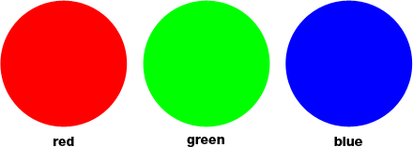 | Эмоц. настрой
2. Середина урока.  5 – 35 мин | 1.Актуализация жизненного опыта.  (К) Математический диктант:  - 1126 уменьшить на 13.  - 240 увеличить в 3 раза.  - Первое слагаемое 240, сумма- 400. Чему равно второе слагаемое?  - Уменьшаемое 980, вычитаемое 720.Чему равна разность?  - Первый множитель 60, произведение равно 600. Чему равен второй множитель?  - Частное чисел 560 и 7.  - 5 кг 400г. Сколько это граммов?  - 2 недели 3 дня. Сколько это дней?  - 5 часов 40 минут. Сколько это минут?  - Сестре 16 лет. Она в 4 раза старше брата. Сколько лет брату?  2. Вводное задание на подготовку к изучению нового.  (К) Узнай, в каком году была учреждена награда имени Ы. Алтынсарина.  Ыбрай Алтынсарин - казахский педагог-просветитель, писатель, фольклорист, общественный деятель, учёный-этнограф В память о нём был учреждён нагрудный знак «Ыбрай Алтынсарин», которым награждаются лучшие педагоги страны.  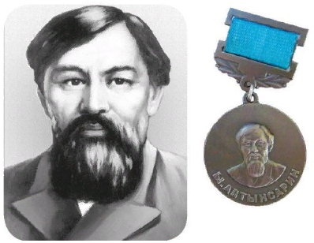  6 636 : 42 + 18 011 : 83 + 1 632  3.Постановка цели (проблемная ситуация). Вводное задание на подготовку к изучению нового.  (П) Работа в парах.  Рассмотри вычисления. Определи первое неполное делимое. Объясни, как выполнили деление и его проверку.  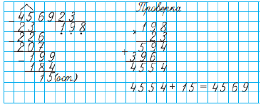  4.Работа по теме урока. Открытие нового.  (К) Вычисли столбиком с проверкой.  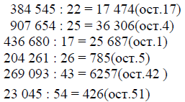  (К) Физминутка.  «Мостик»  Закрываем мы глаза, вот какие чудеса (Закрывают оба глаза)  Наши глазки отдыхают, упражненья выполняют (Продолжают стоять с закрытыми глазами)  А теперь мы их откроем, через речку мост построим. (Открывают глаза, взглядом рисуют мост)  Нарисуем букву «О», получается легко (Глазами рисуют букву «О»)  Вверх поднимем, глянем вниз (Глаза поднимают вверх, опускают вниз)  Вправо, влево повернем (Глазами двигают вправо-влево)  Заниматься вновь начнем. (Глазами смотрят вверх-вниз)  5.Первичное закрепление с проговариванием.  (И) Самостоятельная работа.  Вычисли с проверкой.  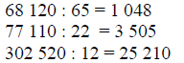  6. (К) Рассмотри вычисления. Определи первое неполное делимое. Объясни, как выполнили деление и его проверку.  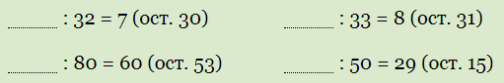  (Г) Работа в группе.  Реши задачи.  а) (21 · 12): 14 = 18 (авт.)  Ответ: 18 автобусов потребуется.  б) для решения второй задачи можно выполнить чертеж.  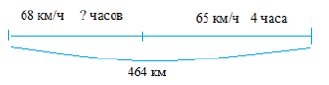  1) 65·4 = 260 (км)  2) 464 – 260 = 204 (км)  3) 204 : 68 = 3 (ч)  Ответ: 3 часа.  (К) Упражнения для развития мелкой моторики рук.  1. Ладони на столе (на счет "раз-два" пальцы врозь - вместе.)  2. Ладошка-кулачок-ребро (на счет "раз-два-три").  3. Пальчики здороваются(на счет "раз-два-три-четыре-пять" соединяются пальцы обеих рук: большой с большим, указательный с указательным и т.д)  4. Человечек (указательный и средний палец правой, а потом левой руки бегают по столу).  5. Дети бегут наперегонки (движения, как и в четвертом упражнении, но выполняют обе руки одновременно).  6. Коза (вытянуть указательный палец и мизинец правой руки, затем левой руки).  7. Козлята (то же упражнение, но выполняется одновременно пальцами обеих рук).  8. Очки (образовать два кружка из большого и указательного пальцев обеих рук, соединить их).  9. Зайцы (вытянуть вверх указательный и средний пальцы, мизинец, большой и безымянный пальцы соединить).  10. Деревья (поднять обе руки ладонями к себе, широко расставив пальцы).  (К) Математика в жизни.  Мама и папа купили себе билеты на поезд в оба конца по цене 16 800 тенге каждый. Для расчёта дали банковскую карту, на которой было 180 000 тенге. В гостинице родителям предложили на выбор несколько номеров:  - Номер «люкс» - 18 000 тенге/в сутки  - Номер «комфорт» - 14 500 тенге/в сутки  - Номер «стандарт» - 9 200 тенге/ в сутки. Хватит ли остатка денег на карточке, чтобы снять.  Один из номеров на пять суток с учетом того, что питание будет стоить 5 000 тенге на человека в сутки? Рассмотри разные варианты.  2 билета по 16 800 тенге = 33 600 тенге.  180 000 – 33 600 = 146 400 тенге  146 400 – 50 000 = 96 400 тенге /вычли на питание  96 400 : 5 = 19 280 тенге  Люкс – 90 000 тенге, остаток 6 400 тенге.  Комфорт – 72 500 тенге, остаток 23 900 тенге.  Стандарт – 46 000 тенге, остаток 50 400 тенге.  (К) Творческая работа.  Для пошива платья для школьного театра нужно... м ткани, а для пошива юбки – м. Сшили 12 платьев. Платьев сшили в 2 раза больше, чем юбок. Сколько метров ткани израсходовали на все платья и юбки?  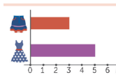  Зная количество платьев и расход ткани на одно платье, вычислим расход ткани на все платья.  12 ⋅ 5 = 60 (м) – ткани израсходовали на платья.  По условию задачи известно, что сшили 12 платьев, и их в 2 раза больше, чем юбок. Значит юбок в 2 раза меньше  12: 2 = 6 юбок.  Определив количество юбок и расход ткани на одну юбку, вычислим расход ткани на все юбки.  6 ⋅ 3 = 18 (м) – ткани израсходовали на юбки.  60 + 18 = 78 (м) – израсходовали на все платья и юбки. |  | Выполняют математический диктант под руководством учителя.  Учащиеся слушают учителя, отвечают на вопросы  Формулируют тему урока, определяют цель урока  Работают в коллективе, группах, парах , выполняют задания под руководством учителя.  Повторяют движения за учителем  Учащиеся выполняют задания под руководством учителя. Отвечают на поставленные вопросы  Повторяют движения за учителем  Выполняют творческую работу |  | ФО  ФО  ФО  ФО  ФО | Учебник  Тетрадь  Учебник  Учебник  Доп. литература  Музыка  Карточки  Муз. Сопровождение  Рабочая тетрадь  Карточки  Муз. сопровождение  Учебник
3. Конец урока.  35-40 мин | 7.Итог урока.  -Какую цель мы поставили на сегодняшнем уроке?  - Достигли ли мы этой цели?  - Какие затруднения были у вас на уроке?  - Что нужно сделать чтобы эти затруднения не  повторялись?  Рефлексия.  Предлагает оценить свою работу при помощи линейки успеха.  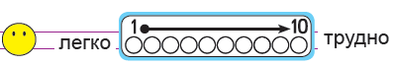 |  | Отвечают на вопросы учителя, оценивают сою деятельность на уроке |  | ФО | Картинки к рефлексии.

